. Предмет биология Класс 6

Тема урока: Обоеполые и однополые цветки. Формула цветка.
Цель и задачи урока: знакомство с формулами цветка, видами цветков.
1.Образовательная: Ознакомить учащихся с формулами цветков
2. Развивающая: Формировать умения учащихся работать с учебником, умение составлять формулы цветков.
3. Воспитательная: Воспитывать бережное отношение к цветам, умение правильно ухаживать за комнатными цветами. Способность формированию положительных эмоций.
Тип урока: Изучение и первичное закрепление знаний, беседа и работа с учебником, инд. раб.
Оборудование урока, наглядность. Интерактивная доска, таблицы по теме, карточки задания, дополнительный материал, Презентация «Цветы». Аппликации «Строение цветка»
Ход урока.
- Организационный этап: Проверка готовности к уроку.
2. Опрос домашнего задания: Повторение изученного материала 1. Анаграммы «Цветок»
Переставьте или добавьте вместо пропусков буквы так, чтобы получились названия частей цветка.
- Вязазь  - Л – п – ст – к  - Сотилкеч  - Ц – т-н – к –  - Билсток  - Жетоцвлое | - Ч – ш – л – ст – к  - Лькинпы  - Т – ч – н –  - Китпес  - О – л –цв-ти-к  - Ченкив
Анаграммы “Цветок” Ответ
1-завязь, 2-лепесток, 3-листочек, 4-цветоножка, 5-столбик, 6-цветоложе,
7-чашелистик, 8- пыльник, 9- тычинка, 10-пестик, 11-околоцветник,
12- венчик
2. Биологический диктант «Строение цветка».
Выбрать правильный ответ и зашифровать в виде цифр и букв.
Части цветка:
А – чашечка Д – лепестки
Б – венчик Е – завязь
В – тычинка Ж – цветоложе
Г – пестик З – пыльник
Вопросы:
- Расширенная часть цветоножки.
- Из чего состоит венчик?
- Чашелистики с цветоложе образуют
- Главные части цветка
- На тычиночной нити находится
- Рыльце, столбик, завязь – вместе
- Плод развивается из
- Пыльца находится в
- Околоцветник состоит из
- Привлекающая часть цветка
- Пыльник, тычиночная нить вместе
- Семязачаток находится в
- Простой околоцветник состоит из
Ответ: Биологический диктант “Строение цветка”
1ж, 2д,3а, 4вг, 5з, 6г, 7е, 8з, 9аб, 10б, 11в, 12е, 13д

3. Изучение нового материала: Рассказ учителя с просмотром презентации.
Сообщение темы и целей урока.
- Цветок, у которого есть и тычинки, и пестик, называется обоеполым.
- Если цветок имеет только тычинки или только пестик, то такой цветок называют однополым, или раздельнополым.
- Однополый цветок, в котором есть только тычинки, называется тычиночным, или мужским.
- Если же в цветке имеется только пестик, то его называют пестичным, или женским.
- Если однополые цветки, тычиночные и пестичные, располагаются на одном растении, то такое растение называют однодомным.
- У двудомных растений тычиночные цветки находятся на одном растении, а пестичные – на другом.
- Бесполые цветки обычно находятся в одном соцветии с обоеполыми и служат для привлечения насекомых.
- Формула цветка. Рис. 48 стр. 79 рассмотреть цветки. Стр. 80 прочитать формулы цветков. Рис. 49 стр. 80. Цветок тюльпана. Формулы записать в тетрадь.
4. Закрепление. 1. Кто лишний?
Найдите лишнее слово из четырех. Почему вы считаете, что именно оно лишнее? Каким общим понятием можно назвать три оставшихся растения?
- тюльпан, дуб, картофель, шиповник
- тополь, кукуруза, тыква, береза
- конопля, ива, василек, крапива
Кто лишний?
Ответ 1-тюльпан, 2-тополь,3-василек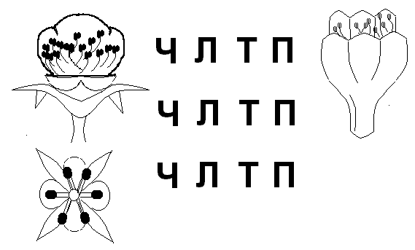
2.Составьте формулу цветков.

Ответ:
1-Ч₅Л₅Т∞П₁; 2- Ч₄Л₄Т₆П₁; 3- Ч₀Л₆Т₆П₁
3.Кроссворд «Пигменты цветка»
По горизонтали: 6. Орган семенного размножения.
По вертикали: 1. Пигмент клеточного сока, придающий лепесткам розовую, голубую, фиолетовую окраску. 2. Желтый пигмент, содержащийся в пыльниках тычинок и пыльцевых зернах. 3.Коричневый пигмент. 4.Желтый пигмент лепестков. 5.Зеленый пигмент чашелистиков цветка. 7.Оранжевый пигмент, содержащийся в хромопластах зрелых плодов рябины, шиповника, ландыша.
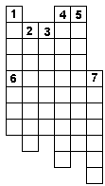

Ответ:
Кроссворд “Пигменты цветка”
1-антоциан, 2-флавонол, 3-катехин, 4-ксантофилл, 5-хлорофилл, 6-цветок, 7-каротин
5. Домашнее задание. П- 23, стр. 84 в – АВС, задания 6. Итог урока

